المقطع 3(2م):الأعداد النسبية والتناظر المركزي
نص الوضعية الانطلاقية :
يتواصل أربعة أصدقاء أحمد و عمر و يحي ويوسف عبر وسائل التواصل الاجتماعي (facebook ,twitter...) ويقيم كل واحد منهم في بلد معين حيث يقيم أحمد في الجزائر العاصمة وعمر في سيدني ويحي في موسكو ويوسف في لندن
الجزء الأول :
في يوم من الأيام أخبر أحمد أصدقائه بأن درجة الحرارة عنده ($2°$),وطلب منهم ابلاغه بدرجات الحرارة عندهم فأجابه عمر ب($21°$) ويحي ب($-11$) ويوسف ب $\left(-2°\right)$
*أذكر المدينة الأشد برودة ثم رتب درجات الحرارة ترتيبا تصاعديا.
الجزء الثاني :
اليك خريطة صماء للعالم :
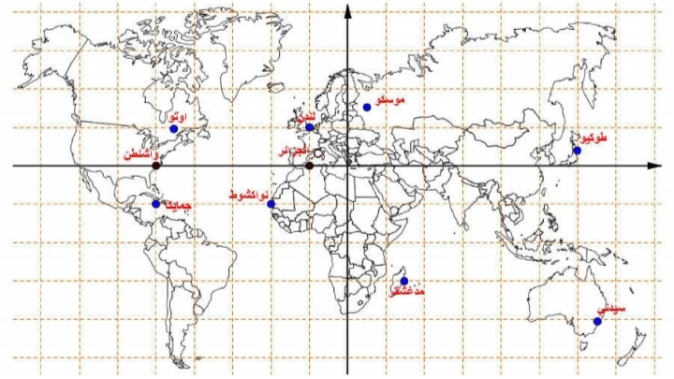
*أذكر احداثيا كل مدينة من مدن الأصدقاء الأربعة
الجزء الثالث : أحمد وعمر يدرسان في نفس المستوى (الثانية متوسط),قام أحمد بإرسال صور أعلام بعض الدول وطلب منه تسمية هذه الدول وتحديد العلم الذي يقبل مركز تناظر مع ذكر خواص التناظر المركزي
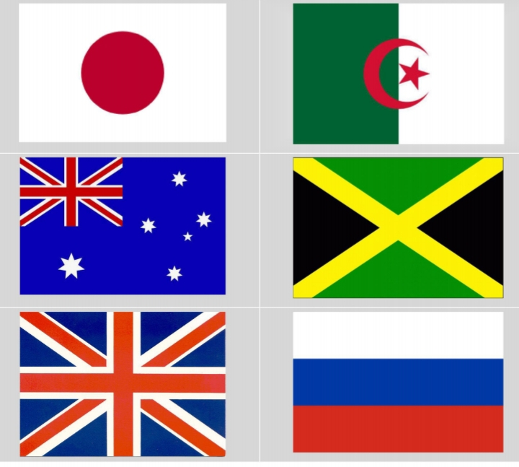
*ساعد عمر في الاجابة على أسئلة صديقه أحمد.

المقطع 3(2م):الأعداد النسبية والتناظر المركزي
نص الوضعية الانطلاقية :
يتواصل أربعة أصدقاء أحمد و عمر و يحي ويوسف عبر وسائل التواصل الاجتماعي (facebook ,twitter...) ويقيم كل واحد منهم في بلد معين حيث يقيم أحمد في الجزائر العاصمة وعمر في سيدني ويحي في موسكو ويوسف في لندن
الجزء الأول :
في يوم من الأيام أخبر أحمد أصدقائه بأن درجة الحرارة عنده ($2°$),وطلب منهم ابلاغه بدرجات الحرارة عندهم فأجابه عمر ب($21°$) ويحي ب($-11$) ويوسف ب $\left(-2°\right)$
*أذكر المدينة الأشد برودة ثم رتب درجات الحرارة ترتيبا تصاعديا.
الجزء الثاني :
اليك خريطة صماء للعالم :
*أذكر احداثيا كل مدينة من مدن الأصدقاء الأربعة
الجزء الثالث :
أحمد وعمر يدرسان في نفس المستوى (الثانية متوسط), قام أحمد بإرسال صور أعلام بعض الدول وطلب منه تسمية هذه الدول وتحديد العلم الذي يقبل مركز تناظر مع ذكر خواص التناظر المركزي.
*ساعد عمر في الاجابة على أسئلة صديقه أحمد.

https://prof27math.weebly.com/

